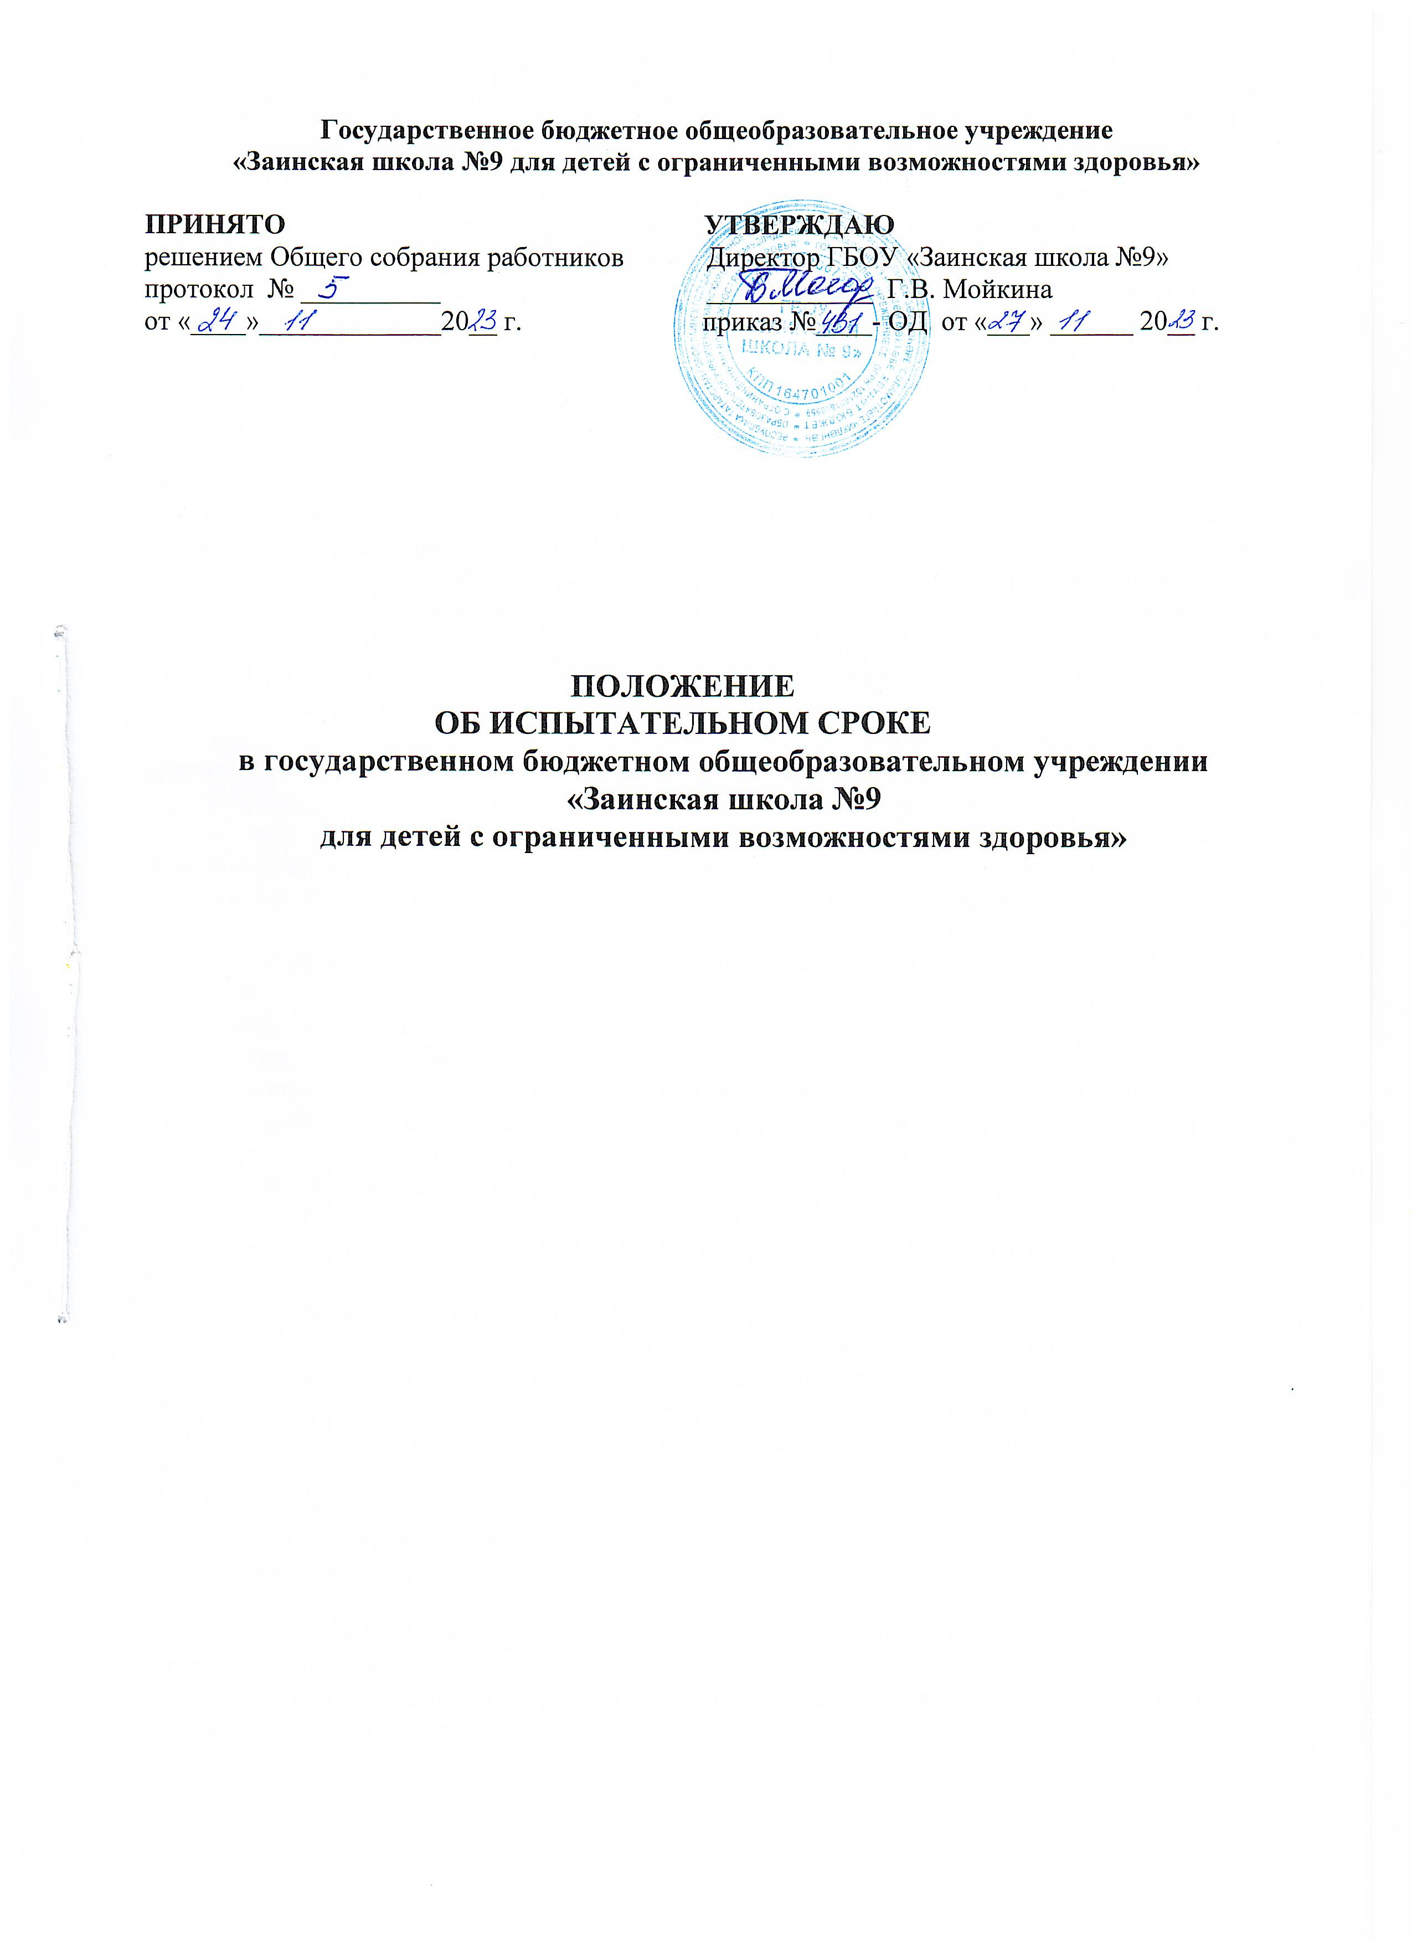1. Общие положения

1.1. Положение о порядке прохождения испытания при приеме на работу (далее – Положение) устанавливает порядок, условия установления и прохождения испытания, критерии успешного прохождения или неудовлетворительного результата испытания.
1.2. Положение распространяется на всех работников, которым в соответствии с действующим трудовым законодательством установлено испытание и которые до подписания трудового договора ознакомлены с настоящим Положением под подпись.
1.3. Испытание может устанавливаться по соглашению сторон при заключении трудового договора (ч. 1 ст. 70 ТК).
1.4. Цель испытания – проверить, соответствует ли работник поручаемой ему работе.
1.5. Испытание считается установленным если соответствующее условие указано в оформленном в письменном виде трудовом договоре.
1.6. Прием на работу оформляется приказом, который издается на основании заключенного трудового договора (ч. 1 ст. 68 ТК). Условие об установлении испытания отражается в приказе.
1.6.1. Не допускается включение условия об испытании в приказ, если трудовой договор не содержит аналогичного условия (ч. 1 ст. 68 ТК).
1.7. Отсутствие условия об испытании в трудовом договоре означает, что работник принят на работу без испытания (ч. 2 ст. 70 ТК).
1.8. Испытание не устанавливается в отношении следующих лиц:
– лиц, избранных по конкурсу на замещение соответствующей должности, проведенному в порядке, который установлен трудовым законодательством и иными нормативными правовыми актами, содержащими нормы трудового права (абз. 2 ч. 4 ст. 70 ТК);
– беременных женщин и женщин, имеющих детей в возрасте до полутора лет (абз. 3 ч. 4 ст. 70 ТК);
– лиц, не достигших возраста 23 лет (абз. 4 ч. 4 ст. 70 ТК);
– лиц, получивших среднее профессиональное или высшее образование по имеющим государственную аккредитацию образовательным программам, если такие лица впервые поступают на работу по специальности в течение одного года с момента окончания обучения (абз. 5 ч. 4 ст. 70 ТК);
– лиц, приглашенных на работу в порядке перевода от другого работодателя по согласованию между работодателями (абз. 7 ч. 4 ст. 70 ТК);
– лиц, заключающих трудовой договор на срок до двух месяцев (абз. 8 ч. 4 ст. 70 ТК);
– лиц, успешно завершивших ученичество, если они заключают трудовой договор с работодателем, по договору с которым проходили обучение (ч. 1 ст. 207 ТК).
1.9. Продолжительность испытания, устанавливаемого работникам, зависит от срока, на который заключен трудовой договор, и от категории работников.
1.9.1. Срок испытания по общему правилу не может превышать трех месяцев. Исключение составляют (ч. 5 ст. 70 ТК):
– директор;
– заместители директора;
– главный бухгалтер;
–бухгалтер;
Для указанных категорий работников продолжительность испытания может составлять до шести месяцев.
1.9.2. Если трудовой договор заключен на срок от двух до шести месяцев, испытание не может превышать двух недель.

1.10. В срок испытания не включаются период временной нетрудоспособности работника и другие периоды, когда он фактически отсутствовал на работе.
1.11. В период испытания на работника распространяются положения трудового законодательства и иных нормативных правовых актов, содержащих нормы трудового права, соглашений, локальных нормативных актов.

2. Результат испытания

2.1. Работник считается выдержавшим испытание, если срок испытания истек, а работник продолжает работу (ч. 3 ст. 71 ТК).
2.1.1. Расторжение трудового договора после окончания испытания допускается только на общих основаниях (ч. 3 ст. 71 ТК).
2.2. Работник вправе расторгнуть трудовой договор, если в период испытания придет к выводу, что предложенная ему работа не является для него подходящей (ч. 4 ст. 71 ТК).
2.2.1. В период испытания работник обязан предупредить работодателя в письменной форме о расторжении трудового договора по собственному желанию за три дня (ч. 4 ст. 71 ТК).
2.3. При неудовлетворительном результате испытания работодатель имеет право до истечения срока испытания расторгнуть трудовой договор с работником (ч. 1 ст. 71 ТК).
2.3.1. Предупреждение работника о расторжении трудового договора подписывает руководителем.
2.3.2. Предупреждение о расторжении трудового договора с указанием причин, послуживших основанием для признания работника не выдержавшим испытание, вручается работнику под подпись не позднее чем за три дня до увольнения.
2.3.3. После предупреждения работника, но не позднее последнего дня срока испытания издается приказ о расторжении трудового договора в связи с неудовлетворительным результатом испытания, который объявляется работнику под подпись (ч. 2 ст. 84.1 ТК).
2.3.4. В последний день работы работнику выдается трудовая книжка и полный расчет при увольнении (заработная плата за фактически отработанное время, денежная компенсация за все неиспользованные отпуска, и др.) (ч. 4 ст. 84.1 ТК).
2.4. Решение работодателя работник имеет право обжаловать в суд.



